Анализ анкетирования родителей обучающихся с целью выявления их отношения к выбору профиля и будущей профессии их детей

10.10.2025г.

В анкетировании приняли участие родители обучающихся с 8 по 10 классы, в количестве 13 человек.

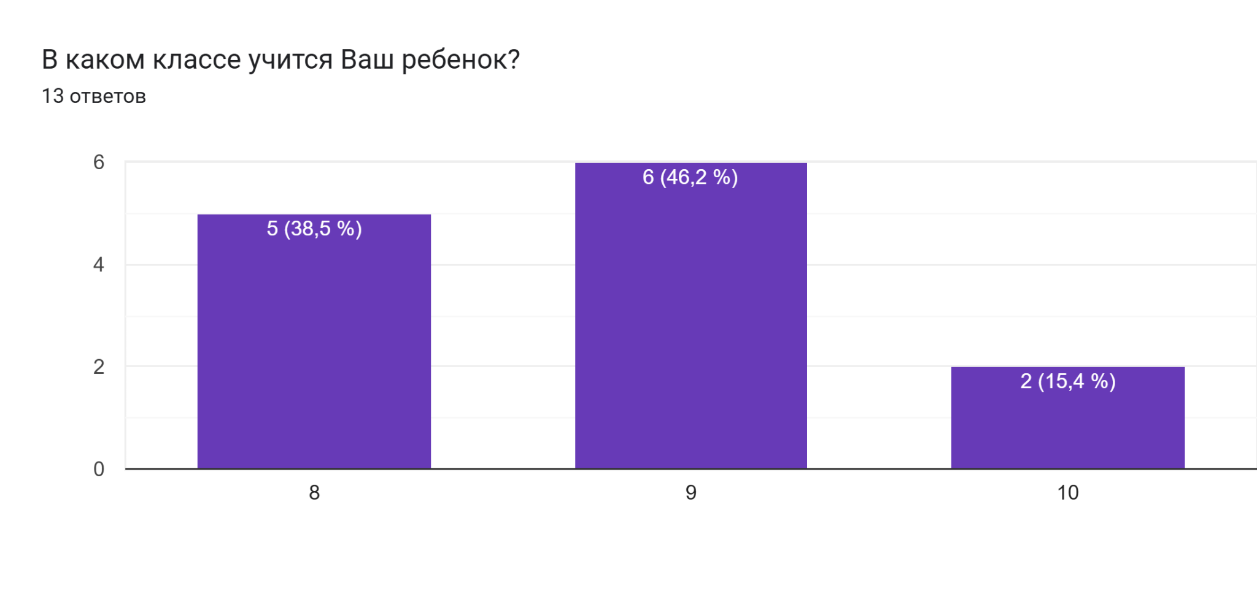
В 8-ом классе – 5 родителей приняли участие 100%
В 9-ом классе – 6 родителей приняли участие 100%
В 10-ом классе – 2 родителя приняли участие 100%
Таким образом, во всех классах родители проявили активность и приняли участие в анкетировании.
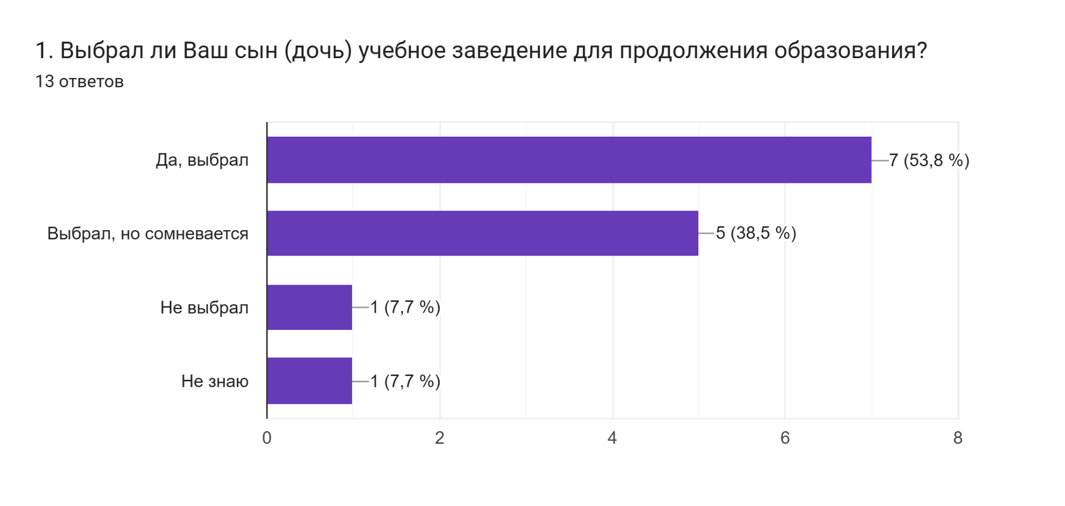

53,8% родителей уверены в том, что их дети уверены в выборе профессии.
38,5% родителей сомневаются, какую профессию выбрать.
15,4% родителей не осведомлены о выборе своим ребенком учебного заведения для продолжения образования
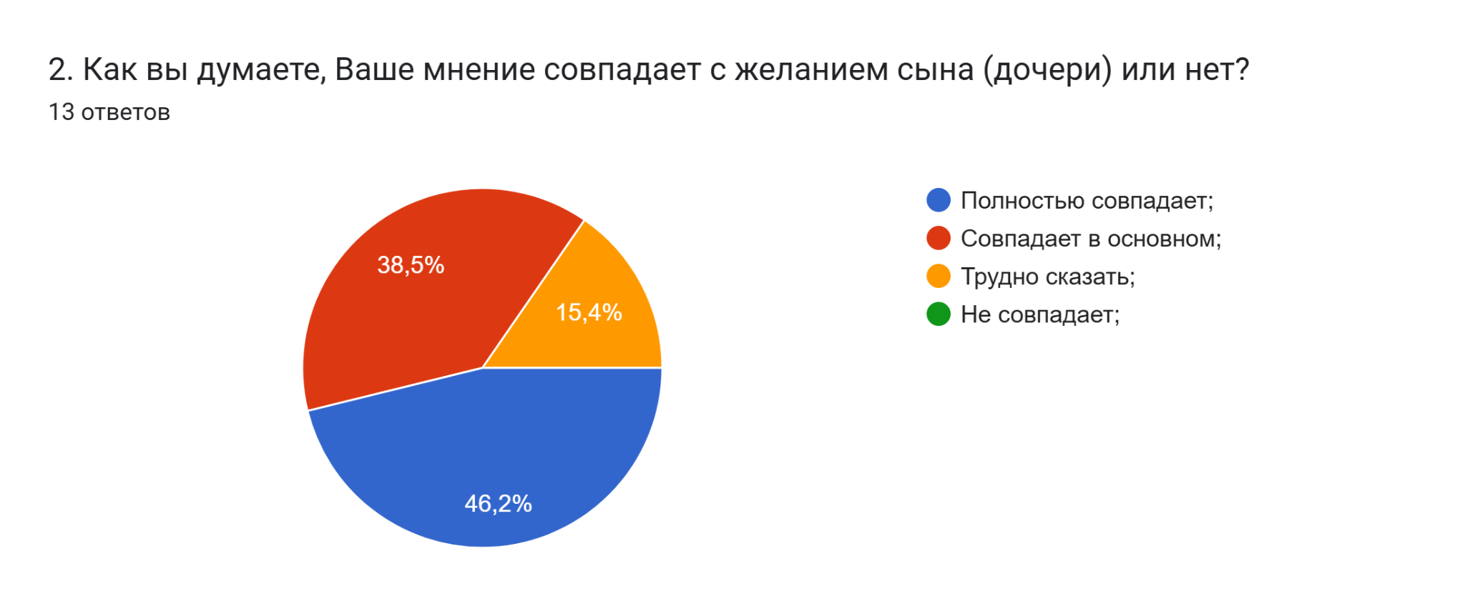
Мнения родителей с желанием ребенка полностью и в основном совпадает.
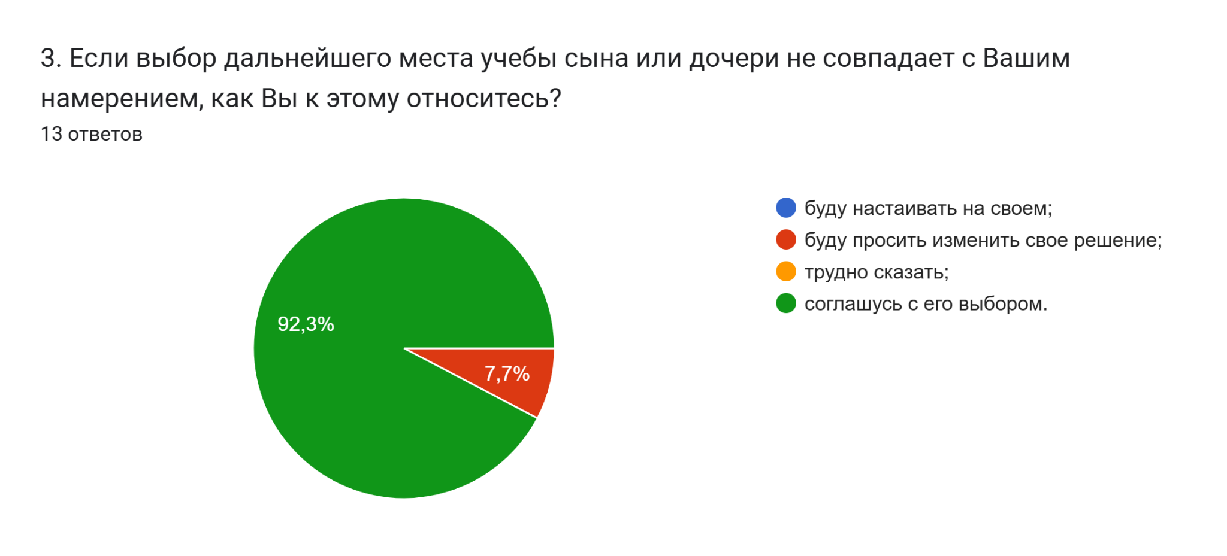
Положительным является факт, что большинство родителей понимает значимость степени самостоятельности ребенка в выборе места дальнейшего обучения и выбора профессии.
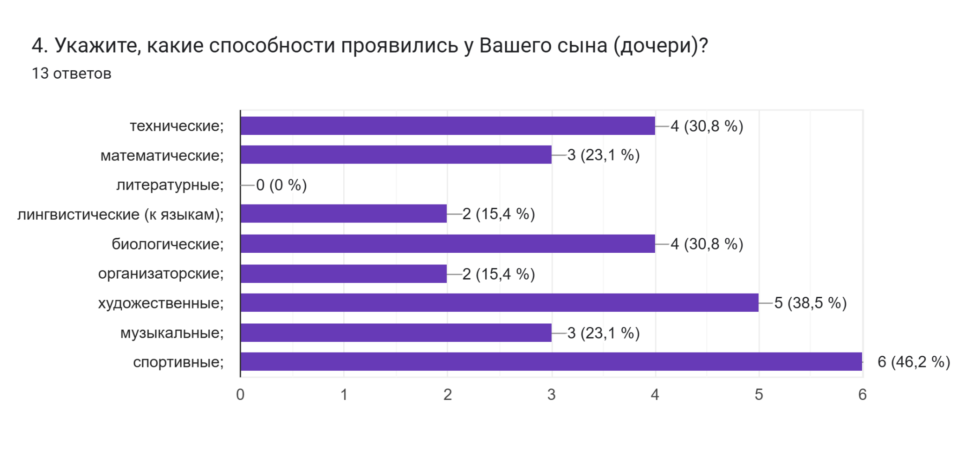
В большинстве случаев проявляются следующие способности: технические, художественные, спортивные, биологические.
В среднем проявляются следующие способности: математические, организаторские, музыкальные, лингвистические;
По мнению родителей, литературные способности не проявились.

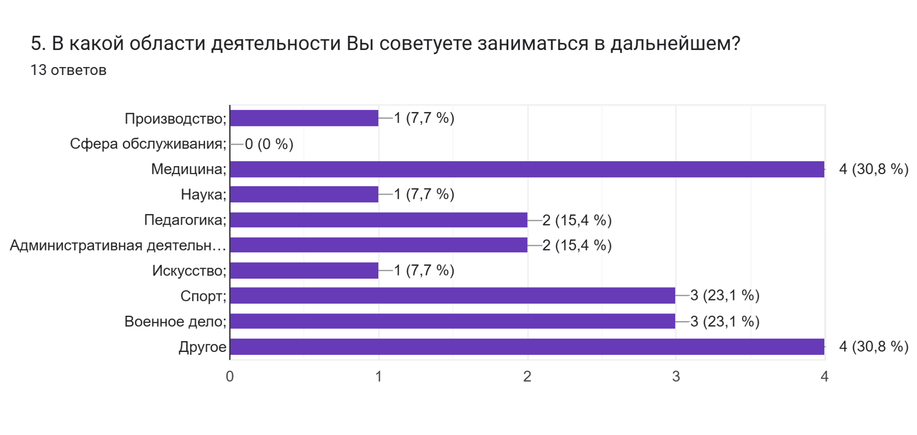
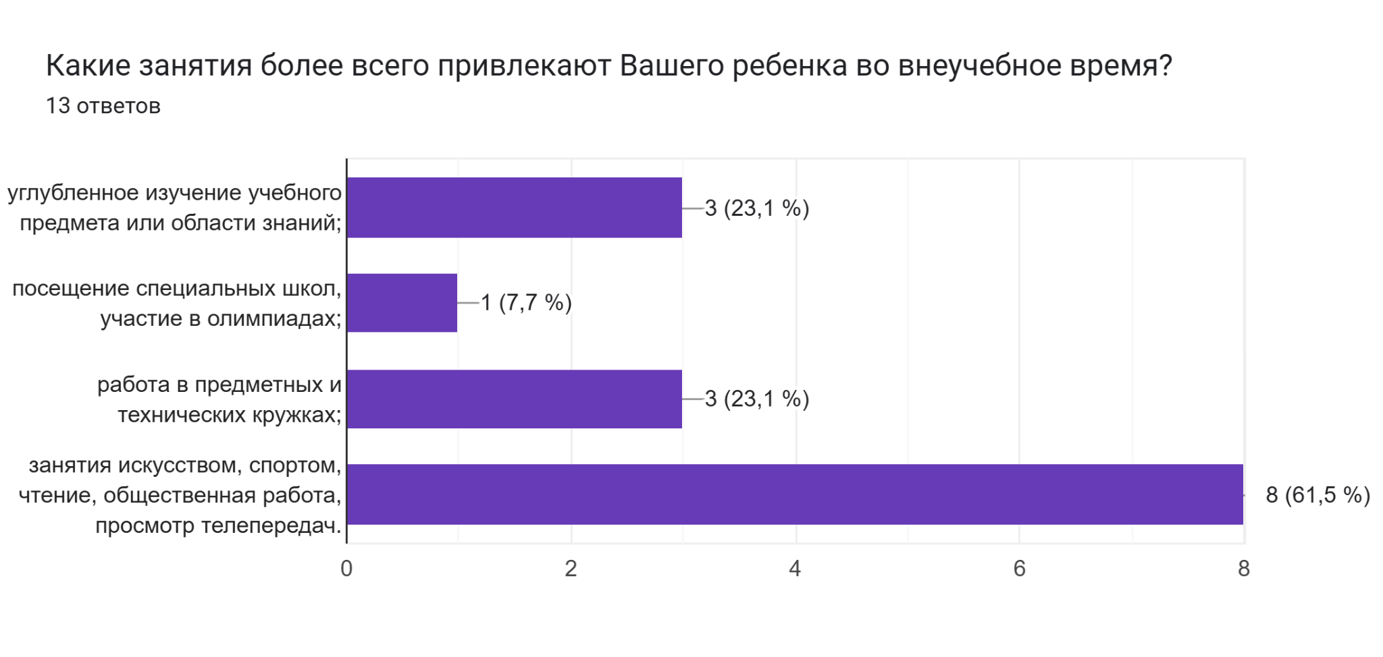
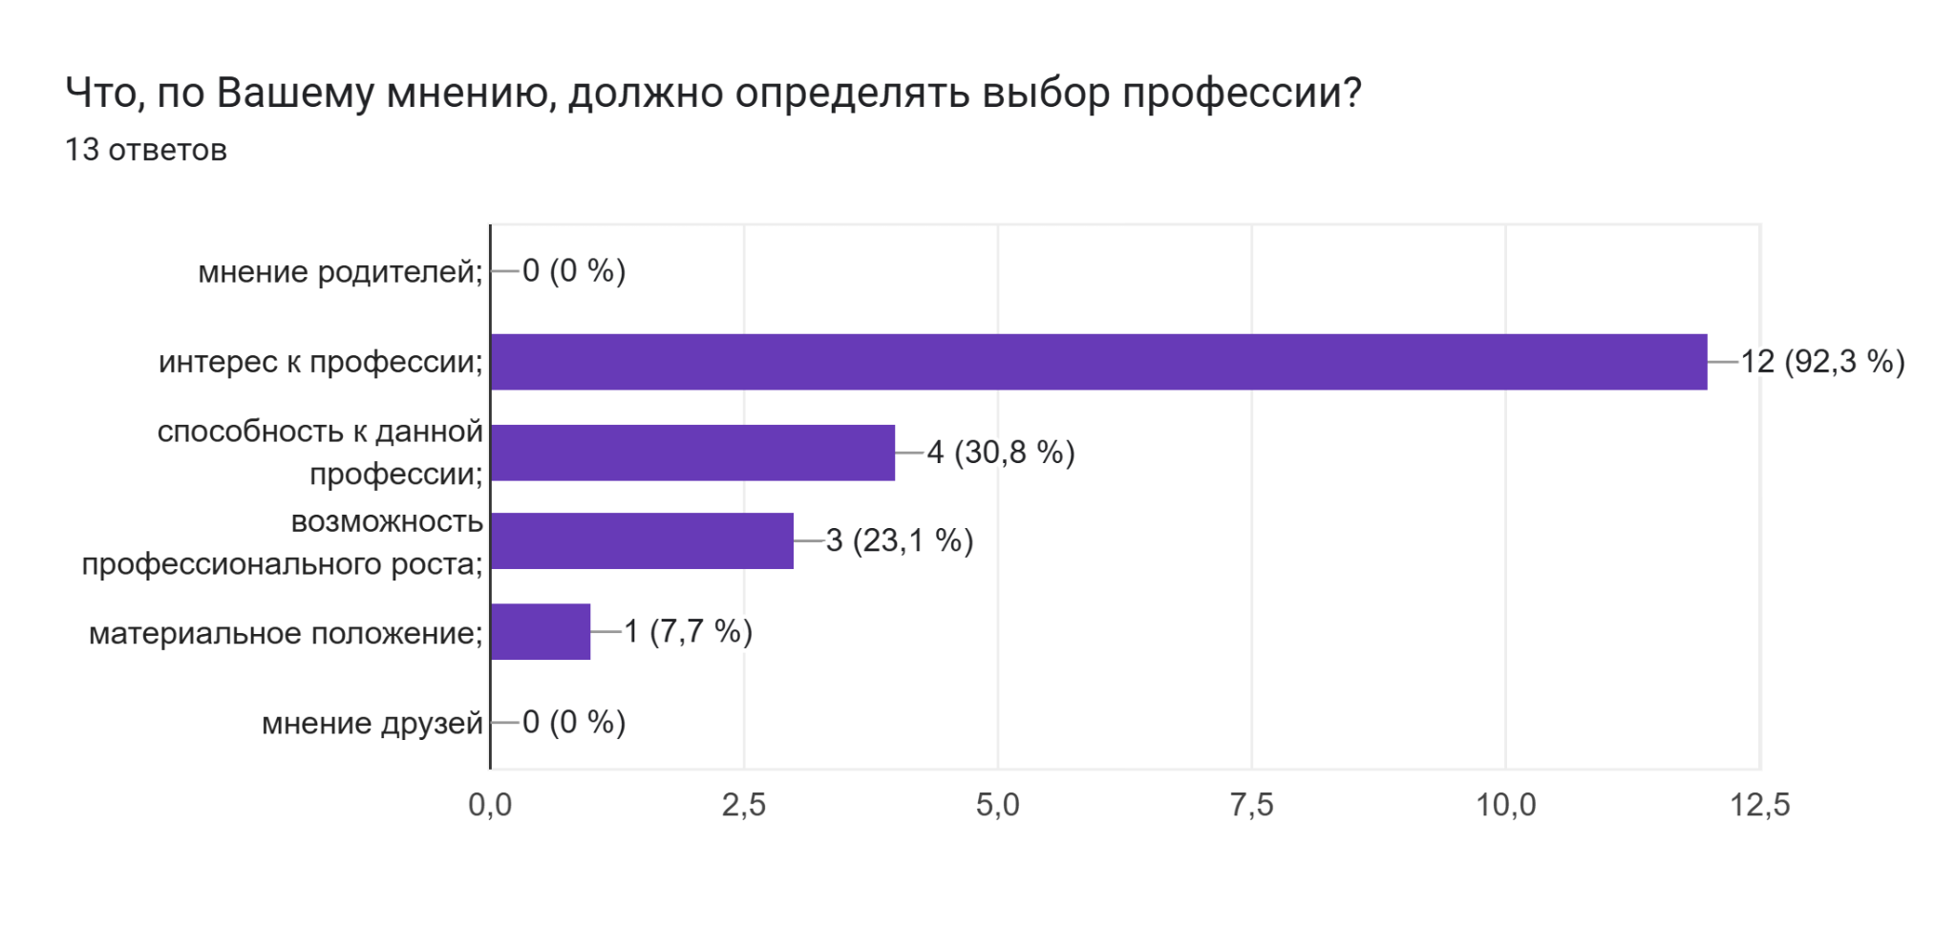

Ответ на вопрос «Какая помощь необходима Вашему ребенку в вопросах профессионального самоопределения?», предполагающий множественный выбор, выявил, что необходима «информация о профессии»- 31,9%, «встречи со специалистами интересующей ребенка профессии»- 27,3%, «информация об учреждении профессионального образования»- 13,8%.
Вопрос «Что по Вашему мнению необходимо изменить, чтобы улучшить профориентационную работу?». Родителям предполагалось написать собственный вариант и получились ответы: «Всё устраивает», «Экскурсии», «Профориентационные тестирования, знакомство с профессией», «Увеличить количество дополнительных занятий», «Больше информации об учебных заведениях», «Ввести урок по профессиям», «Встреча с представителями разных профессий».
Вывод: Данные анализа позволяют говорить, что большинство родителей считают работу по ранней профориентации важной и необходимой и нуждаются в предоставлении информации по данной теме.

Педагог-психолог __________ Санина А.В.

